

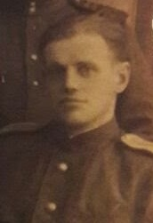

*Призван 22 июня 1941 года Щёкинским РВК Тульской области, старшина медицинской службы 1261 стрелкового полка, 981 стрелковой дивизии, Калининского, 1-ого Прибалтийского и Ленинградского фронтов, представляется к награде ордену «Красной Звезды».*

*14 июня 1944 года в ходе жесточайших боёв часть наших тяжелораненых бойцов осталась на поле боя у проволочного заграждения противника, вынести их днём не представилось никакой возможности. С наступлением ночи, в условиях туманной дымки старшина медицинской службы Ерощев В.И. организовал 4-х человек и приступил к эвакуации раненых. Однако они были обнаружены противником, который открыл по ним огонь из миномётов. Ерощев В.И. с четырьмя бойцами под шквальным миномётным огнём противника вынесли с поля боя 27 человек, при этом Ерощев В.И. сам лично по-пластунски эвакуировал 11 тяжелораненых бойцов, из которых 2-а офицера.*

*Достоин правительственной награды ордена «Красной Звезды. Командир 1261 стрелкового полка подполковник Крупенков. 20 июня 1944 года».*

*Подготовил Маркин Геннадий Николаевич*

***Ерощев Василий Иванович***

***Годы жизни:1913 – 1978***